18.03.2020 ГЕОГРАФІЯ

План вивчення теми:

1. Ознайомся із текстом підручника: Географія, 10 клас. В.Бойко, Ю.Брайчевський, 2018 р. §31. (https://pidruchnyk.com.ua/1184-geografiya-10-klas-boyko.html) та змістом презентації до теми.

2. За текстом підручника та презентації занотуй до зошиту основні положення теми.

3. Для закріплення знань виконай завдання для перевірки знань.

І рівень (1 відповідь – 0,5 бала)
1. В міжнародному поділі праці країни Океанії славляться…
А) Туризмом та рибальством
Б) Видобувною промисловістю
В) Сільським господарством
Г) Наукоємними галузями
2. Столиця Австралії.
А) Сідней
Б) Аделаїда
В) Канберра
Г) Мельбурн
3. Головна особливість населення країн Океанії.
А) велика густота населення
Б) країни складаються з мігрантів
В) найбільша кількість країн у світі
Г) держана мова більшості країн – англійська
4. Нова Зеландія належить до субрегіону…
А) Полінезія
Б) Мікронезія
В) Меланезія
5. В міжнародному поділі праці Австралія спеціалізується на…
А) виробництві літаків
Б) виробництві шахтного обладнання
В) ІТ – технологіям
Г) туризмі
6. Найбільший острів Океанії
А) Північний
Б) Південний
В) Нова Гвінея
Г) Тасманія
ІІ рівень (1 відповідь – 1 бал)
7.  8.  9. | 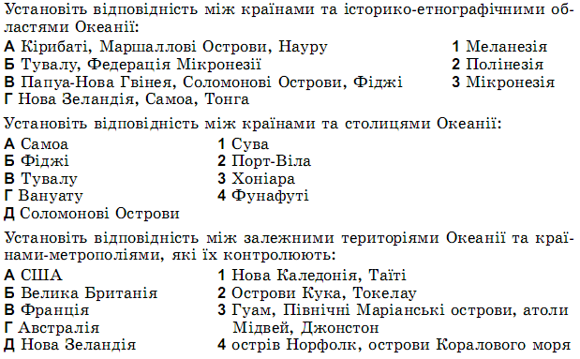
ІІІ рівень (3 бали)
Ознайомся із даними таблиці:
- Визнач суверенні держави;
- Визнач залежні території;
- З’ясуй, країни якого рівня економічного розвитку переважають у Океанії.
